Niezwykła moc zamknięta w zwartej obudowie
Automation PC 2100: Sterownik i komputer w jednym
Nowy sterownik Automation PC 2100 z firmy B&R łączy świat komputerów z aplikacjami czasu rzeczywistego. W razie potrzeby, systemy Automation Runtime i Windows mogą pracować równocześnie dzięki potężnej technologii przetwarzania wielordzeniowego Intel Atom, co pozwala używać Automation PC 2100 równocześnie jako wysokowydajny sterownik przemysłowy i komputer służący np. do skomplikowanych zastosowań z zakresu współdziałania człowieka z maszyną. Kompaktowa budowa sprawia, że zajmuje bardzo mało miejsca w szafie sterowniczej.
Mimo niepozornych rozmiarów, Automation PC 2100 jest w pełni funkcjonalnym systemem komputerowym, wyznaczającym nowy etap w rozwoju możliwości działania systemów zabudowanych, a korzyści z jego zastosowania, mierzone stosunkiem ceny do osiągów, są nieporównywalne. Automation PC 2100 dostępny jest w wersjach z procesorami jedno-, dwu- lub czterordzeniowymi, dzięki czemu jego moc obliczeniowa jest w pełni skalowalna. W przypadku górnego przedziału parametrów, jego osiągi przewyższają nawet możliwości wielu procesorów serii "Core i".
Całkowicie bezobsługowa eksploatacja
Niezależnie od wariantu – brak wentylatorków lub innych części wirujących oznacza, że nie są wymagane żadne zabiegi konserwacyjne. Inne standardowe właściwości to m. in. dwugigabitowe złącza Ethernet, a także jedno złącze USB 2.0 i jedno USB 3.0. Połączenia protokołu Fieldbus, jak POWERLINK lub CAN można indywidualnie konfigurować, a dostępne kompaktowe karty CFast na bazie komórek wielostanowych (MLC) o pojemności 60 GB lub większej zaspokajają wszelkie potrzeby w zakresie pamięci.
Maksymalnie wydajna grafika
Silnik grafiki stosowany przez procesory Intel Atom wywodzi się z technologii "Core i" i zapewnia maksymalne możliwości przetwarzania w pełnym zakresie, aż do Full HD. Również po raz pierwszy zapewniono w tym segmencie obsługę programu DirectX 11, stwarzając dodatkową sposobność korzystania z możliwości graficznych SCADA i innych systemów HMI.

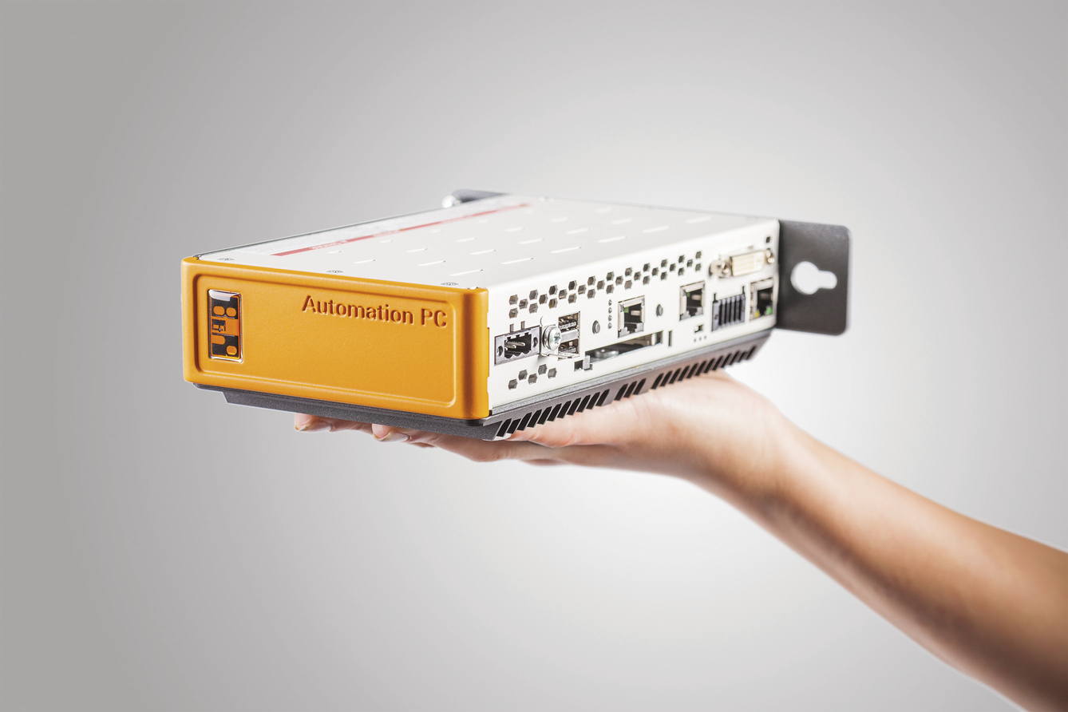
Mimo rozmiarów nie większych od dłoni, Automation PC zapewnia maksymalną precyzję działania tam, dokładnie tam, gdzie jest niezbędna.

O firmie B&R
B&R to innowacyjna firma z branży automatyzacji z siedzibą w Austrii i przedstawicielstwami na całym świecie. Od 6 lipca 2017 B&R stała się jednostką biznesową Grupy ABB. Jako globalny lider w automatyce przemysłowej, B&R łączy najnowocześniejsze technologie z kunsztem inżynieryjnym, oferując klientom z praktycznie każdej branży kompleksowe rozwiązania z zakresu automatyki maszyn i automatyki zakładowej, sterowania napędami, interfejsów HMI oraz zintegrowanej technologii bezpieczeństwa. Dzięki standardom komunikacji przemysłowej IoT, takim jak OPC UA, POWERLINK i openSAFETY, a także z wydajnym środowiskiem programistycznym Automation Studio, B&R nieustannie przedefiniowuje przyszłość technologii automatyzacji. Duch innowacyjności, który prowadzi B&R na szczyt przemysłowej automatyzacji, jest wzmacniany zamiłowaniem do upraszczania procesów i wyprzedzania oczekiwań klientów.
Aby uzyskać więcej informacji odwiedź stronę www.br-automation.com

